TERMO DE REFERÊNCIA

1 - ESPECIFICAÇÃO DOS OBJETOS

Aquisição de materiais para pavimentação de trecho da Rua Santa Ana, Rua Riviera, Rua Itaqui, Rua Leopoldina Catarina Braun, Rua Antônio Backes:

Item 1 - Aquisição de 4.850,0 m² de bloco intertravado:

Áreas aproximadas:
Rua ou Avenida | Área (m²
Rua Santa Ana | 590,00
Rua Riviera | 900,00
Rua Itaqui | 960,00
Rua Leopoldina Catarina Braun | 1500,00
Rua Antonio Backes | 900,00
TOTAL | 4.850,00

Intertravado deverá apresentar as seguintes características: 11,5 cm de largura x 23,5 cm de comprimento x 8 cm de espessura, Modelo UNISTEIN. Mínimo de 35 MPA no ATO DA ENTREGA, com acompanhamento de LAUDO TÉCNICO DE AVALIAÇÃO. O MUNICÍPIO SE RESERVA A FAZER TESTE EM LABORATÓRIO DO INTERTRAVADO A QUALQUER MOMENTO, CONFORME NORMAS TÉCNICAS.

Item 3 - Aquisição de 90,0 m³ de CONCRETO USINADO com 20 MPA para utilização em EXTRUSORA entregues da seguinte forma (valores aproximados):
Entrega nas seguintes Ruas da Cidade
Rua Santa Ana
Rua Riviera
Rua Itaqui
Rua Leopoldina Catarina Braun
Rua Antonio Backes

OBSERVAÇÃO: Todos os meios fios serão com sarjeta.
Item 4 - Aquisição de 900,0 toneladas de PÓ DE BRITA, sendo:

Entrega nas seguintes Ruas da Cidade
Rua Santa Ana
Rua Riviera
Rua Itaqui
Rua Leopoldina Catarina Braun
Rua Antonio Backes

OBSERVAÇÃO:
A área a ser pavimentada será de 4.850,0 m², sendo que usamos o Coefeciente de pouco mais de 0,12 m³/m² para o cálculo do pó de brita (considerando possíveis irregularidades do terreno).
Nas pavimentações citadas o pó de brita será usado para fazer a cancha receptora do pavimento e para fechar os frizos dos intertravados.

2 - JUSTIFICATIVA

A pavimentação com blocos de intertravado é um modelo muito promissor e nosso município conta com a vantagem de possuir tecnologias alemãs avançadas para a execução. Trata-se de um pavimento duradouro, com longevidade superior ao asfalto, com temperatura aproximadamente 7°C menor em virtude de sua constituição química e cor mais clara e, custo por metro quadrado menor que o asfalto no nosso modelo de pavimentação que consiste em comprar os materiais e executar mesmo.
A pavimentação das Ruas Santa Ana, Riviera, Itaqui, Leopoldina Catarina Braun e, Antônio Backes irá ocorrer em trechos de estrada de chão.

3 - CRITÉRIOS DE JULGAMENTO

Justifica-se a solicitação do julgamento POR ITEM, haja vista a necessidade de manter a qualidade dos materiais, ou seja, com o julgamento por ITEM, a responsabilidade pela entrega de cada material será de cada empresa vencedora.

4 - REQUISITOS DE DOCUMENTOS TÉCNICOS

Do Intertravado:

- A Usina de Intertravado deverá ter capacidade de prensagem de no mínimo 10 toneladas, comprovada com dados da marca e especificações técnicas (DATASHEET);
- Laudo técnico atestando que o bloco de intertravado possui mínimo de 35 MPA NO ATO DE ENTREGA, reservando-se o município a fazer teste de comprovação sempre que este julgar necessário;
- Declaração de que os palets serão entregues com a TRAMA PRONTA DE INTERTRAVADO, APTOS PARA ASSENTAMENTO MECANIZADO (conforme fotos constantes no ANEXO I).

Do pó de brita e da pedra irregular de basalto:
- Licenciamento ambiental da extração e origem do material.

Do Concreto usinado para extrusora:
- Concreto usinado com 20 MPA para utilização em extrusora (construção de meio fio com sarjeta) entregues no local das PAVIMENTAÇÕES/OBRAS, conforme relatado neste documento.

5 - LOCAL E FORMA DE ENTREGA/EXECUÇÃO

Os materiais deverão ser entregues conforme Tabela (01) e conforme orientação da Secretaria de Obras Públicas do município:

Tabela 1– Local de entrega dos materiais para pavimentação.
Local da entrega | Intertravado (m²) | Concreto usinado | Pó de brita
 | m² | m³ | Toneladas
Rua Santa Ana | 590,00 | 90,0 | 900,0
Rua Riviera | 900,00 | 90,0 | 900,0
Rua Itaqui | 960,00 | 90,0 | 900,0
Rua Leopoldina Catarina Braun | 1500,00 | 90,0 | 900,0
Rua Antonio Backes | 900,00 | 90,0 | 900,0
TOTAL | 4.850,00

6 - CRONOGRAMA / PRAZO DE ENTREGA / EXECUÇÃO E VIGÊNCIA:

As entregas deverão ocorrer conforme a solicitação da SECRETARIA DE OBRAS nos locais indicados.

7 - OBRIGAÇÕES:

DA CONTRATADA:

A Contratada deve cumprir todas as obrigações constantes no Edital e seus Anexos, assumindo exclusivamente seus riscos e as despesas decorrentes da boa e perfeita execução do objeto e, ainda:
- Deverá entregar os materiais conforme as especificações técnicas constantes no TERMO DE REFERÊNCIA.

DO CONTRATANTE:

- Verificar minuciosamente, no prazo fixado, a conformidade dos materiais;
- Comunicar à Contratada, por escrito, sobre imperfeições, falhas ou irregularidades verificadas no objeto fornecido, para que seja substituído, reparado ou corrigido;
- Acompanhar e fiscalizar o cumprimento das obrigações da Contratada, através de comissão/servidor especialmente designado;
- Efetuar o pagamento à Contratada no valor correspondente ao fornecimento do objeto, no prazo e forma estabelecidos no Edital e seus anexos;
- A Administração não responderá por quaisquer compromissos assumidos pela Contratada com terceiros, ainda que vinculados à execução do presente Termo de Contrato, bem como por qualquer dano causado a terceiros em decorrência de ato da Contratada, de seus empregados, prepostos ou subordinados.

8 - VALORES UNITÁRIOS DOS MATERIAIS

Valores unitários e valores totais de cada material:

 | Local da entrega | Unidade | Quant. | Valor Unit. R$ | Valor Total R$
Item 1 | Intertravado | m² | 4.850,0
Item 2 | Concreto extrusado | m³ | 90,0
Item 3 | Pó de brita | Toneladas | 900,0
 | TOTAL R$ |  |  |  | 546.550,00

9 - RECURSOS PARA CONTRATAÇÃO

Os recursos financeiros para suportar a eficácia do presente objeto serão atendidos por verbas oriundas de RECURSO FEDERAL (RECURSO VINCULADO) através de Emenda Parlamentar e Contrapartida de Recursos Livres.
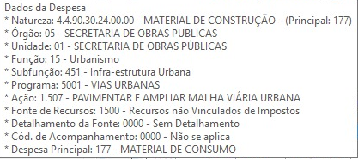

10 - FISCALIZAÇÃO E ACOMPANHAMENTO DO CONTRATO

A fiscalização e o acompanhamento da execução do contrato serão efetuados pelos servidores: Gabriel de Oliveira Engenheiro Civil CREA/RS 168.937; Alexandre Sulzbacher, Neri Spohr a fim de verificar a conformidade com as especificações técnicas e a perfeita entrega dos materiais.

Campina das Missões/RS, 22 de outubro de 2025.

Valdir José Henz
Secretário de Obras Públicas
Vice-Prefeit
ANEXO I

TRAMA PADRÃO

MODELO UNISTEIN, 8 CM

Os pallets deverão obrigatoriamente ser tramados na formatação dama 5 x 4

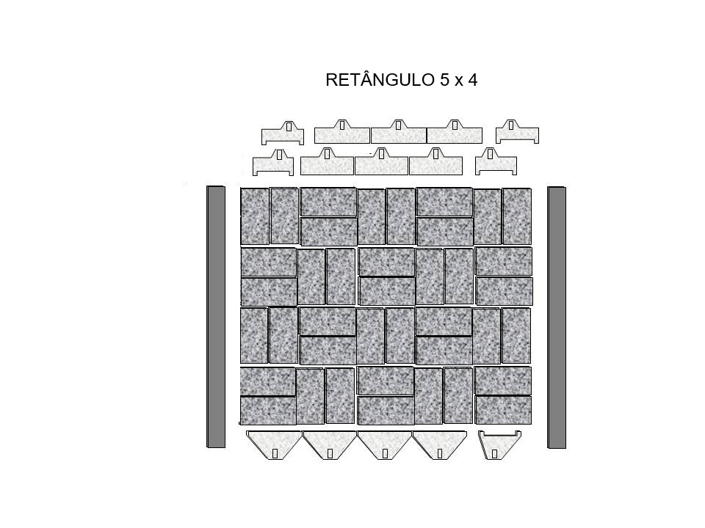
Figura 1-Imagem meramente ilustrativa da trama dama.

Na Figura (1) se observa a ilustração de trama retângulo 5 x4, Modelo Unistein, portanto, a TRAMA OBRIGATÓRIA DEVERÁ SER 5 x 4.
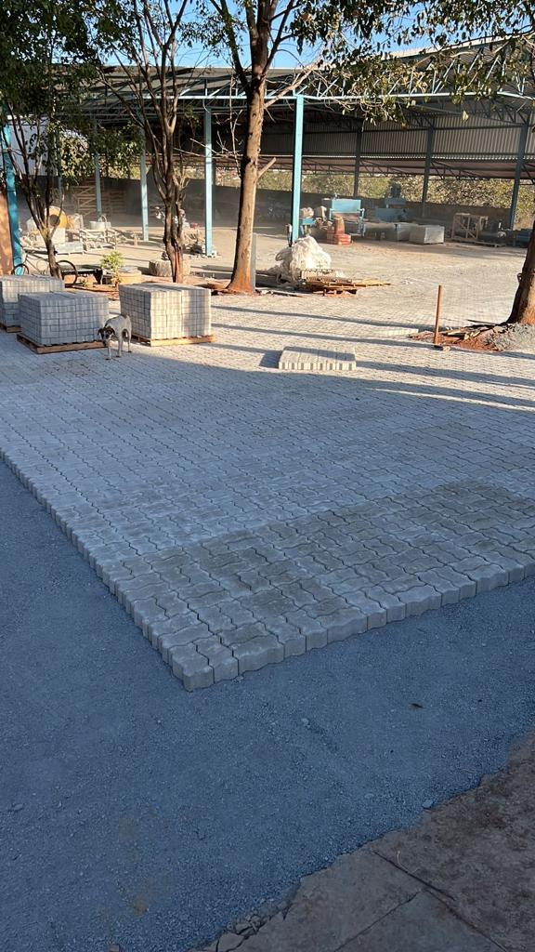
Figura 2 - Trama executada no Modelo Unistein no retângulo 5x4.

Campina das Missões/RS, 22 de outubro de 2025.

Valdir José Henz
Secretário de Obras Públicas
Vice-Prefeito

